Una instrucción es un conjunto de símbolos que representa una orden para el ordenador.
Un programa informático es un conjunto de instrucciones que se dan a un ordenador indicándole las tareas que se desea que realice.
- Las instrucciones están escritas en un determinado lenguaje de programación.
- Ese lenguaje de programación es entendible por el programador.
- Se necesita de un elemento intermedio (compilador), para que lo traduzca a un “Lenguaje/código máquina”.
Software es un conjunto de programas escritos para un ordenador.
- Software de sistema o base: Controla y gestiona el hardware y el software de aplicación como el sistema operativo o BIOS (Basic input output).
- Software de aplicación: Se ejecuta en el SO y es traducido a un lenguaje máquina que entiende el SO.
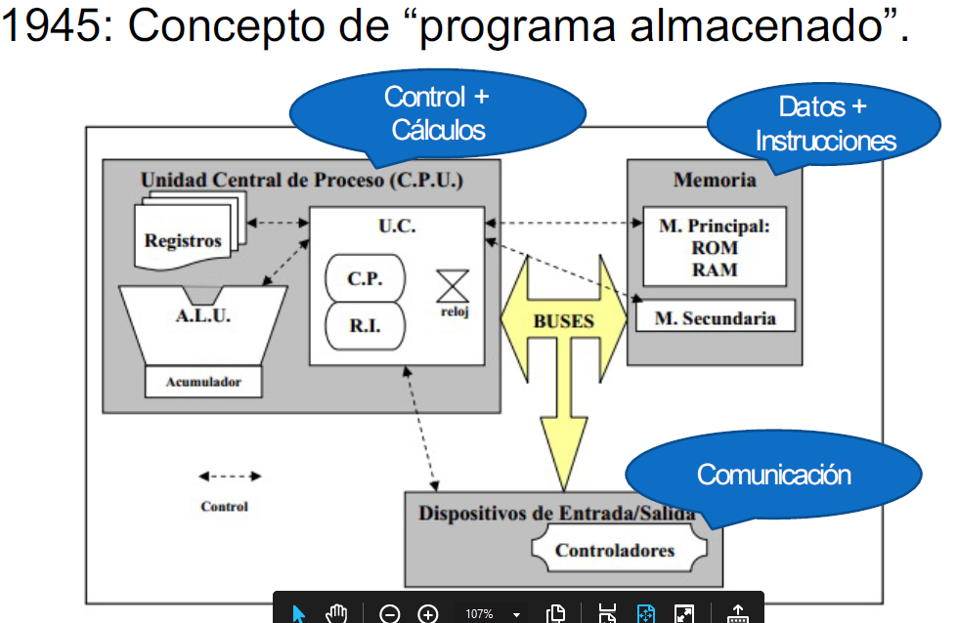
Un lenguaje de programación es un lenguaje formal y artificial diseñado para ser entendible por humanos y expresar procesos que pueden ser llevados a cabo por máquinas.
Clasificación y características
- A nivel de abstracción
  - Lenguaje de bajo nivel:
    - Primera generación – código máquina
  - Lenguaje de medio nivel:
    - Segunda generación – lenguaje ensamblador
  - Lenguaje de alto nivel:
    - Tercera generación desde la década de los 60: Se separan del lenguaje máquina como Matlab, C#, Java
    - Cuarta generación: Permiten crear aplicaciones combinando piezas “prefabricadas” y que además se acercan más al lenguaje humano como VisualBasic.
    - Quinta generación: Se asocia a lenguajes utilizados para la inteligencia artificial.
- Forma de ejecución
  - Lenguajes interpretados: Aquellos que ejecutan las instrucciones directamente
  - Lenguajes compilados: Estos lenguajes se traducen o compilan a un código objeto. Pudiendo ser este código binario.
    - Lenguajes virtuales: Es un subtipo del anterior, el cual genera un código intermedio bytecode, el cual es ejecutado en una máquina virtual. Portabilidad/multisistema.
- Paradigma de programación: Estilo de desarrollo empleado. Los lenguajes de alto nivel suelen soportar múltiples paradigmas.
  - Paradigma imperativo: La programación se considera una secuencia de instrucciones a realizar a través de una o más funciones
    - Paradigma procedimental/estructurada: El lenguaje se divide en partes más pequeñas: procedimientos y funciones como C.
    - Paradigma orientado a objetos: Hace uso de estructuras de datos llamados objetos que aglutinan propiedades y métodos conjuntamente con sus interacciones.
  - Paradigma declarativo: Se detalla la solución del problema en lugar de decir como llegar a la solución. La solución es hallada internamente mediante mecanismos de inferencia.
    - Paradigma funcional: Se evita declarar variables, usando funciones de forma recursiva como Haskell.
    - Paradigma lógico: Se definen reglas lógicas para ser interpretadas mediante inferencias lógicas como Prolog.
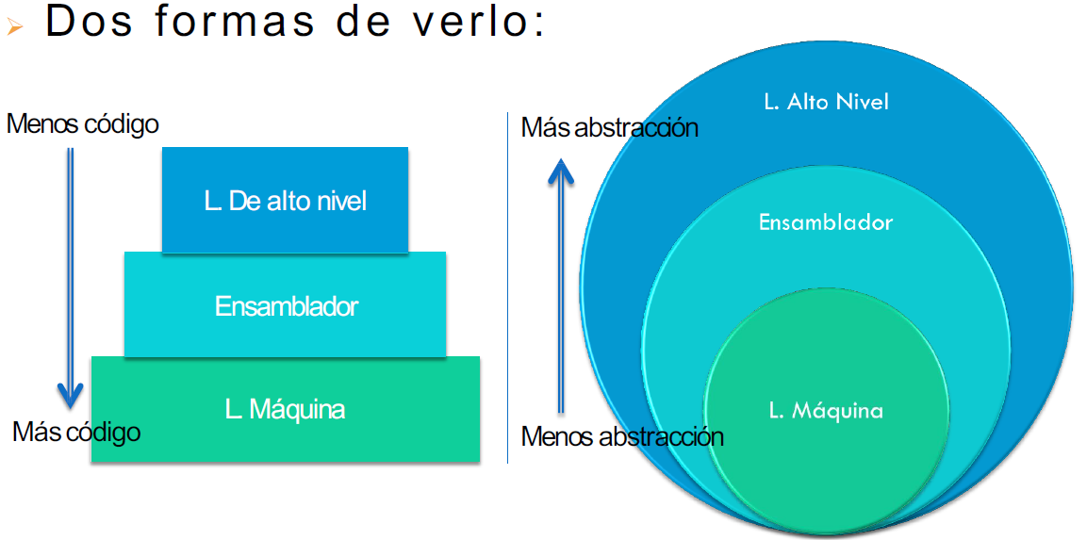
Tipos de código
- Código fuente
  - Conjunto de sentencias entendibles por el programador que componen el programa o una parte de ello.
  - Suele estar almacenado en un fichero del tipo texto como los que se pueden abrir, por ejemplo, con el bloc de notas o Wordpad en los entornos Windows.
  - El código fuente estará escrito en un lenguaje de programación determinado, elegido por el programado.
- Código objeto
  - Conjunto de instrucciones y datos escritos en un lenguaje que entiende el ordenador directamente: binario o código máquina.
  - Provienen de la traducción/compilación del código fuente.
    - En caso de tratarse de un lenguaje de programación compilado – código máquina.
    - Si es un lenguaje de programación virtual – bytecode.
  - Es un fragmento del programa final y es específico de la plataforma de ejecución.
- Código ejecutable:
  - Reúne el código objeto generado por los programadores junto con las librerías propias del entorno (enlazador/interprete) componiendo el programa final.
  - Este es el código que ejecutan los usuarios del sistema, y es específico para una plataforma concreta como .exe para Windows.
Proceso de compilación
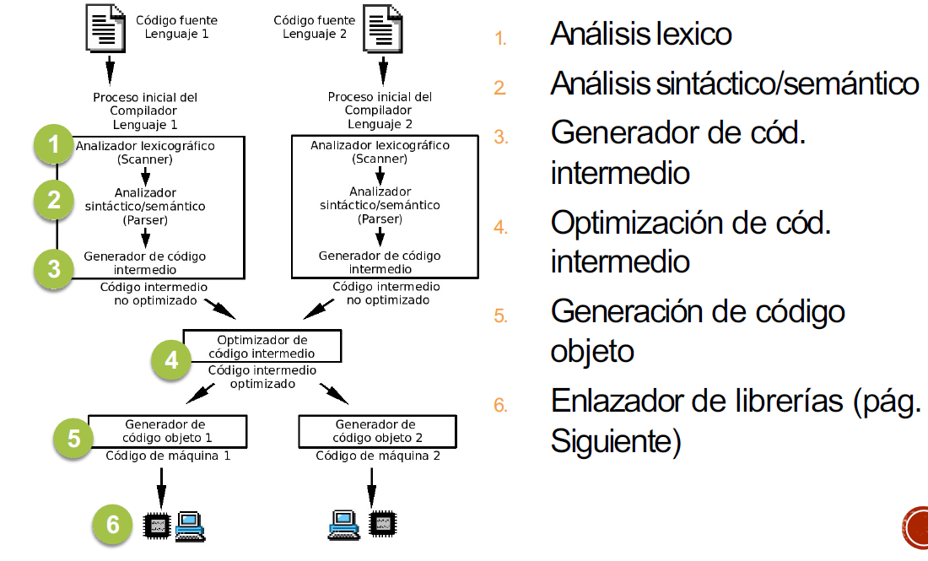
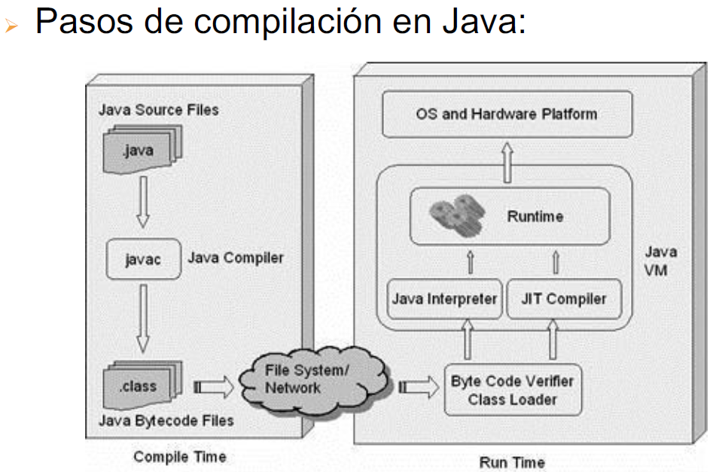
La decompilación es el proceso inverso a la compilación, donde se trata de traducir un programa a lenguaje de alto nivel.
La ofuscación es el proceso de hacer más complejo el código, añadir funciones innecesarias con el objeto de dificultar de decompilación.
Fases del desarrollo
Ciclo de vida: Son las diferentes etapas que surgen desde que se produce la necesidad de crear una aplicación hasta que finalmente se implanta.
El análisis es una de las etapas más importantes ya que se tiene que comprender completamente el problema a resolver y su contexto. Esto se traduce en un conjunto de requisitos hechos por el usuario, indicando las distintas funcionalidades que desea que el sistema tenga.
¿Qué es un requisito?
- Puede verse como una declaración abstracta de alto nivel de un servicio que el sistema debe proporcionar.
- Como tal, son el contrato en sí mismo. Cuanto menos detallado, y más abierto estén peor, más cosas habrá por desarrollar por estar sujeto a interpretación.
Requisitos de usuario:
- Declaraciones en lenguaje natural y en diversos diagramas que los servicios del sistema y de las restricciones bajo las que debe operar.
Requisitos de sistema:
- Un documento estructurado que determina las descripciones detalladas de los servicios de sistema.
- Escrito como contrato entre el cliente y los que desarrollan en proyecto.
- Deben ser una especificación completa y consistente del sistema.
Requisitos funcionales
- Definición de los servicios que el sistema debe proporcionar, cómo debe reaccionar a una entrada particular y cómo se debe comportar ante situaciones particulares.
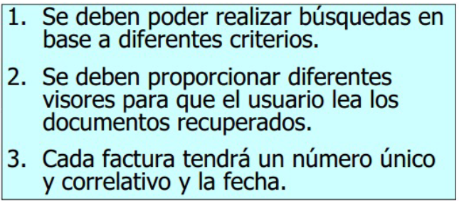
Requisitos no funcionales:
- Restricciones que afectan a los servicios o funciones del sistema, tales como restricciones de tiempo, sobre el proceso de desarrollo, estándares, etc.
- Que un RF no se cumpla, hace que el sistema se degrade. Pero que un RNF no se cumpla, puede implicar la inutilización del sistema.
- Dentro de los RNF hay 3 tipos:
  - Requisitos del producto: Especifican el comportamiento del producto obtenido: velocidad de ejecución, memoria requerida, porcentaje de fallos aceptables…
  - Requisitos organizacionales: Son una consecuencia de las políticas y procedimientos existentes en la organización: procesos estándar utilizados, de fechas de entrega, documentación a entregar….
  - Requisitos externos: Presentan factores externos al sistema y a su proceso de desarrollo: interoperabilidad del sistema con otros, requisitos legales, éticos….
  - Es importante que los RNF estén reflejados con exactitud. 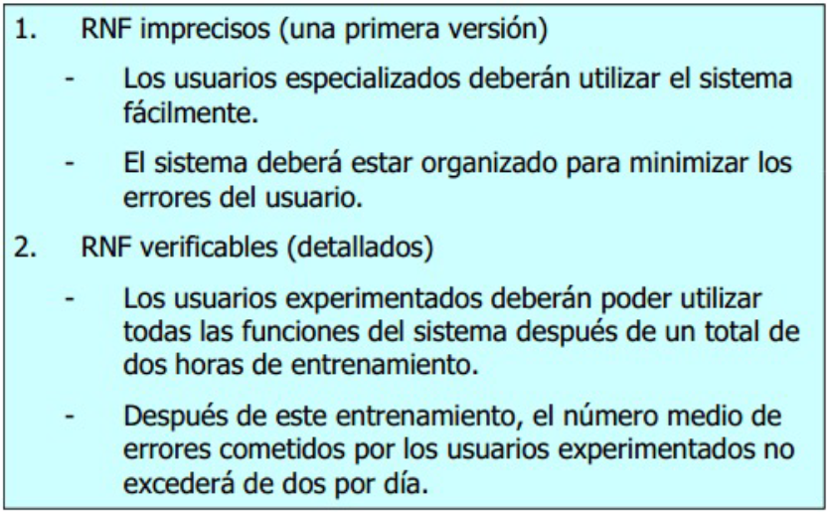
En general
- Claros y concretos, evitando imprecisiones y ambigüedades.
- Concisos, sin rodeos ni figuras retóricas
- Completos y consistentes.
RF
- Deben estar redactados de tal forma que sean comprensibles para usuarios sin conocimientos técnicos avanzados
- Deben especificar el comportamiento externo del sistema y evitar, en la medida de lo posible, establecer características de su diseño
- Deben priorizarse requisitos obligatorios sobre los deseables.
RNF
- Han de especificarse cuantitativamente, siempre que sea posible

Diseño
Una vez identificados los requisitos, es necesario componer la forma en que se solucionará el problema.
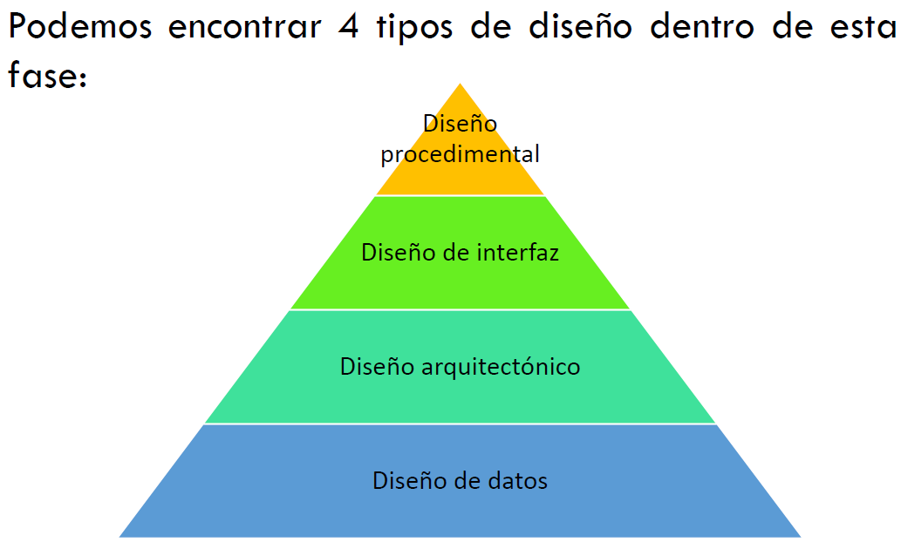
El diseño de datos se encarga de transformar el modelo de dominio de la información creado durante el análisis de las estructuras de datos que se utilizarán en la implementación.
Se pueden utilizar diagramas como entidad/relación o diagramas de clases UML, entre otros.
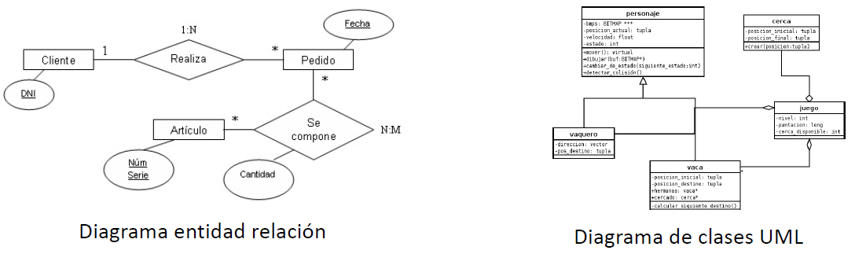
El diseño arquitectónico se centra en la representación de la estructura de los componentes de software.

Un componente puede ser: un módulo de aplicación, la base de datos, los conectores, etc.
Se utilizarán diagramas que muestren la relación entre estos componentes, como, por ejemplo, los diagramas de componentes UML.
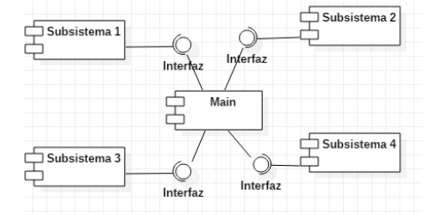
El diseño de la interfaz describe como se comunica el software consigo mismo, con los sistemas que operan con él, y con las personas que lo utilizan.
Para representar como pueden comunicarse las personas con el software, se pueden utilizar prototipos.
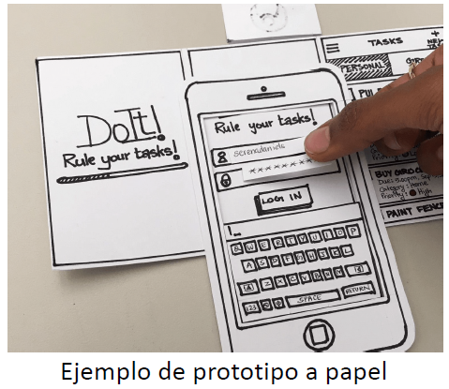
El diseño procedimental transforma los elementos estructurales anteriores a una descripción procedimental. Es decir, describir a gran nivel de detalle los algoritmos que implementarán los anteriores diseños. Existen muchas técnicas como, por ejemplo
Pseudocódigo
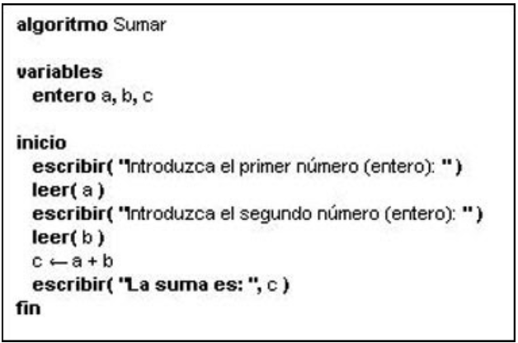
Diagramas de flujo
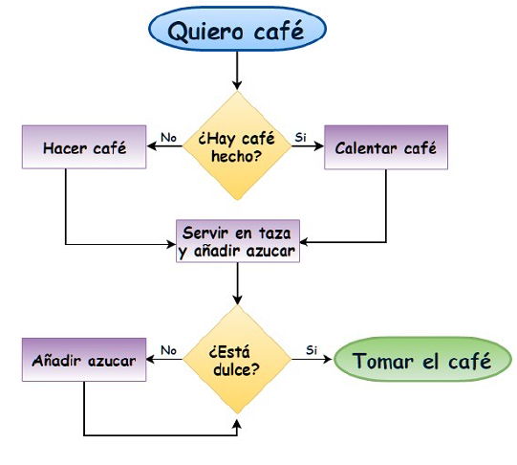
Implementación
El programador codifica el programa utilizando un lenguaje de programación concreto (el proceso es codificación). Para ello se basará en el diseño procedimental generado en la anterior fase.
Como resultado se obtiene el código fuente del programa.
Cosas para tener en cuenta
- Dependiendo del lenguaje de programación, podremos/tendremos que optar por un tipo de paradigma de programación.
- Se deben seguir unas guías de estilo concretas del lenguaje de programación o de la empresa.
- Dependiendo del lenguaje de programación, podremos/tendremos que utilizar un entorno de desarrollo concreto.
Pruebas
Tradicionalmente, problemas de calidad
- Durante el proceso de desarrollo.
- Con el producto entregado.
Motivos
- Desviaciones en plazos y esfuerzo.
- Fallos durante la implantación y mantenimiento.
No se les da importancia suficiente a las pruebas del software o testing.
- Habitual: disminuir plazo de pruebas para reducir plazos o costes.
Testing:
- Conjunto de procesos que permiten verificar y validar la calidad del software indicando errores de diseño e implementación.
- Se inicia según comienza el desarrollo y continua hasta el final proyecto en sus diferentes fases.
- Plan de prueba: detalla su implantación.
- Entornos de prueba separados del de producción.
- Habitual, que exista un equipo dedicado de testeo distinto a los desarrolladores lo cual no implica que los desarrolladores no deban probar.
Testeo bajo condiciones controladas y conocidas:
- Uso de diferentes herramientas, técnicas y métodos.
- Las condiciones pueden ser normales o anormales, forzando al programa.
Tipos de errores:
- Bugs o errores de programación.
- Defectos de forma o funcionales.
Principales motivos:
- Falta de comunicación (cliente, diseñadores, analistas, programadores, etc.)
- Sobre el software: complejidad, poca reutilización.
- Bugs “ego del programador”.
- Cambios de requisitos.
- Factor tiempo reducir fases de pruebas.
- Pobre documentación dificulta modificaciones del código.
Tipos de pruebas
- Verificación
  - Comprobar el resultado de las distintas fases del desarrollo, según parámetros de calidad que se definan.
- Validación
  - Comprobar los requisitos del software, lo que espera el usuario.
  - Comienza cuando la verificación está completa.
Conceptos:
Beta-testing
- Probar una versión beta (anterior al producto final).
Versión Alpha
- Programa incompleto con cierta funcionalidad implementada.
RETM testing (monitorización en tiempo real)
- Se comprueba todas las funcionalidades del programa completo en producción.
- Se mandan datos de los usuarios como recopilación sobre como funciona el programa. (opción de compartir datos personales).
Documentación
Es la información descriptiva del software donde se pueden ver las aplicaciones desde 2 conceptos:
- Descripción física o técnica:
- Descripción funcional:
Explotación es la fase en el que el cliente hace uso de la aplicación.
Mantenimiento: durante la explotación del sistema, se puede ofrecer un soporte. Es el principal motor económico del software empresarial.
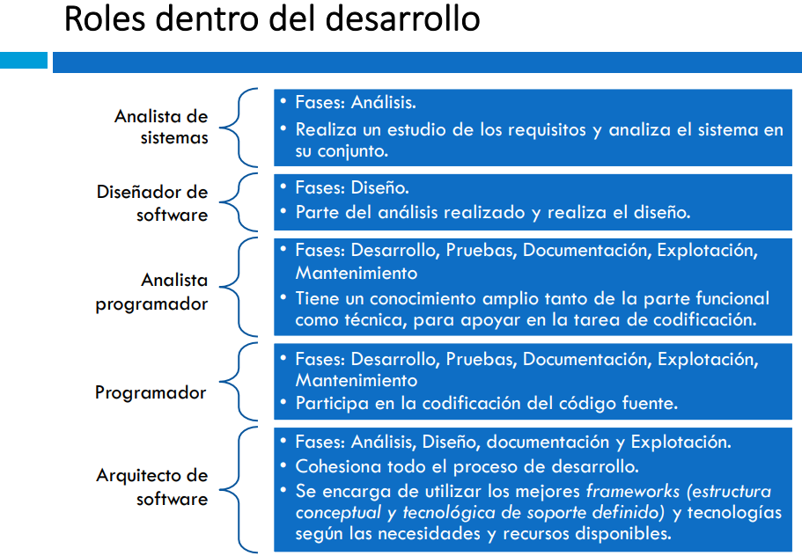

Modelo en cascada
Es secuencial, las fases van en un orden fijo, cada fase que se termina se debe hacer pruebas para avanzar a la siguiente fase, de lo contrario se arrastran los errores. Está orientado a mucha documentación, es muy poco flexible. Ideal para proyectos pequeños
Modelo en espiral
Gestiona el riesgo mediante ciclos repetitivos (centrado en la gestión de riesgos). El foco de cada ciclo es identificar y mitigar riesgos, cada ciclo produce versiones incrementales del sistema, permite cambios en los requisitos en cada iteración, aunque su implementación es más compleja y cara que la cascada.
Objetivos y restricciones: definir metas para esa iteración y sus limitaciones.
Identificación y análisis de riesgos: evaluar los riesgos del proyecto o producto e idear estrategias para mitigarlos.
Desarrollo y pruebas: Construir y probar el prototipo o la versión incremental.
Planificación de la próxima iteración: Evaluar los resultados del ciclo actual y planificar el siguiente, decidiendo si continuar con otra espiral o finalizar
Desarrollo iterativo e incremental
Se enfoca en entregar el software en pequeñas partes (incrementos) y a lo largo de múltiples ciclos (iteraciones).
Desarrollo rápido: Se obtiene una versión funcional del software rápidamente, aunque incompleta.
Feedback temprano del cliente: el cliente puede usar y evaluar los incrementos desde el principio, proporcionado retroalimentación valiosa.
Adaptabilidad: Permite una alta adaptabilidad a los cambios, ya que solo se planifica en detalle la siguiente iteración.
Gestión de cambios: los cambios se integran como nuevos requisitos para futuras iteraciones

¿Qué es Scrum?
Es una metodología de desarrollo ágil basado en el desarrollo iterativo e incremental donde los requisitos y soluciones evolucionan con el tiempo según la necesidad del proyecto.
Historia: en 2011 hubo cambios como por ejemplo que se eliminaron los diagramas de burndown. Se reforzó el énfasis en el Daily Scrum como elemento de planificación, se cambió el nombre de la reunión de grooming a refinement.
Principios que se basa Scrum
Desarrollo incremental de los requisitos del proyecto en bloques temporales cortos y fijos llamados sprint. La duración del sprint es constante y definida por el equipo con base en su propia experiencia (de 2 a 4 semanas).
Se da prioridad a los que tiene más valor para el cliente.
El equipo se sincroniza diariamente y se realizan las adaptaciones necesarias.
Tras cada iteración se muestra al cliente el resultado real obtenido, para que tome las decisiones necesarias en relación a lo observado.
Equipos pequeños (de 5 a 9 personas cada uno).

Roles principales en Scrum
Product owner: se encarga de que el equipo Scrum trabaje de forma eficiente desde la perspectiva del negocio. Este ayuda a escribir las historias de usuario, las prioriza y las coloca en el product backlog.
Scrum Master: Se encarga de eliminar los obstáculos que impiden que el equipo alcance el objetivo (aunque no es el líder). Más actúa como protección entre el equipo y cualquier distracción.
Equipo de desarrollo: Tiene la responsabilidad de entregar el producto.
Roles auxiliares en Scrum
Stakeholder (Clientes, Proveedores, Vendedores, etc): Son individuos ajenos a la organización que tienen un interés, influencia o se ven afectados por el resultado del proyecto. Proporcionan información y retroalimentación, pero no participan directamente en la ejecución diaria del trabajo del sprint.
Administradores (Managers): Son los responsables de establecer el entorno para el desarrollo del proyecto.

Documentos
Product Backlog: Se trata de un documento de alto nivel para todo el proyecto. Contiene descripciones de funcionalidades deseables y están priorizadas. Es abierto y solo puede ser modificado por el producto owner.
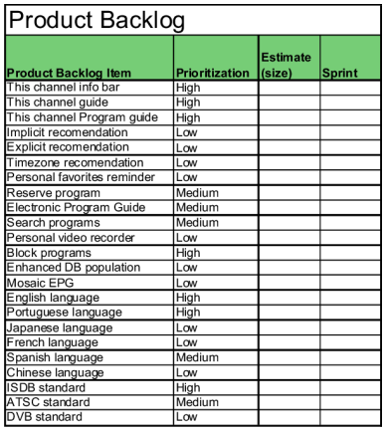
Sprint Backlog: Es el subconjunto de requisitos que serán desarrollados durante el siguiente sprint.
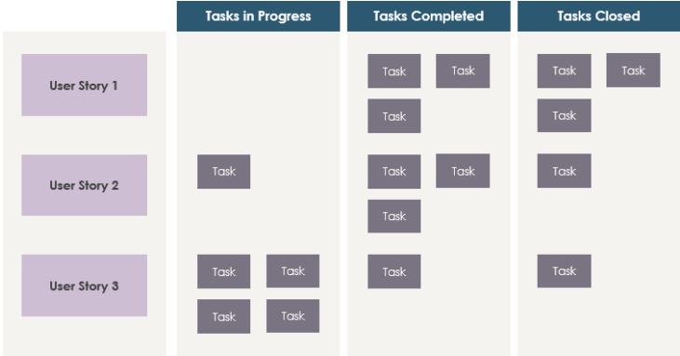
Burn down chart: Es una gráfica mostrada públicamente que mide la cantidad de requisitos en el Product Backlog pendientes al comienzo de cada sprint.
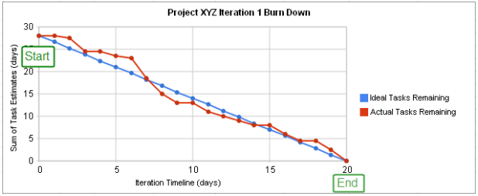

Cada día hay lugar en una reunión de estado del proyecto, este dura entre 5 y 15 minutos, se recomienda de a pie para recordar que es una reunión breve, siempre en la misma hora y lugar.

Proceso
Planificación del sprint: Al comienzo de un sprint, el equipo tiene un evento de planificación.
Ejecución del sprint: durante este periodo, el equipo trabaja en el desarrollo del producto finalizando tareas.
Revisión del sprint: Al final de un sprint, se presentan los trabajos completados y su duración no debería ser superior a 4 horas.
Retrospectiva del sprint: Los miembros dejan sus impresiones sobre el sprint recién superado. Tiene un tiempo fijo de 4 horas.

Ventajas
Los clientes pueden participar en cada una de las iteraciones y proponer soluciones.
Cada iteración arroja una serie de resultados. Por lo que no es necesario que el cliente espere hasta el final para ver el producto.
Se adapta a cualquier contexto, área o sector de la gestión. No es una técnica exclusiva de ninguna disciplina.
Los riesgos que pueden afectar a un proyecto son gestionados en el mismo momento de su aparición. La intervención de los equipos de trabajo es inmediata.
Desventajas
Funciona con equipos reducidos. Las empresas grandes deben estar sincronizadas o divididas en grupos con objetivos concretos.
Requiere una exhaustiva definición de las tareas y sus plazos
Exige una alta cualificación o formación: gran parte del éxito radica en la experiencia que aportan los profesionales de los equipos.

